CRIANDO UM AMBIENTE MATEMÁTICO NO EXCEL

Walter Tadeu Nogueira da Silveira – Colégio Pedro II, wtadeu10@hotmail.com
Ana Cristina Barreto Leite – Colégio Pedro II, pleite40@hotmial.com
Sonia Regina Natal de Freitas – Colégio Pedro II, sonianatal@hotmail.com
Valéria Cesário Ribeiro – Colégio Pedro II, valerievcr@hotmail.com

Introdução

A mudança dos valores e do comportamento da família, escola e sociedade como um todo, precisa produzir um novo estudante e um novo professor. Ambos inseridos num mundo onde a tecnologia se faz presente e os valores e emoções sobre o futuro são pragmáticos em relação ao passado. A utilização de tecnologia no ensino é um recurso que pode ajudar aos professores em criação de exemplos, exercícios ou observações de atividades abstratas (como números de ordem elevada). As planilhas eletrônicas, pela riqueza de seus recursos numéricos e gráficos representam ferramentas tecnológicas auxiliares no processo de aprendizagem. Sua utilização, no entanto, não deve ser apenas como mero objeto didático. As possibilidades de trabalhar em grupos ou duplas, simular situações, discutir e registrar resultados integrando-os a outras disciplinas e, com isso, promover a reflexão sobre a prática pedagógica entre professores, são reais.
O contato com a Matemática, como disciplina, ocorre desde três anos de idade na Educação Infantil na forma de expressão e a partir dos seis anos, já nos anos iniciais do Ensino Fundamental, no conhecimento dos conceitos de número, operações fundamentais e resolução de problemas. Nessa faixa etária o que se espera do estudante é que desenvolva o pensamento matemático, especule e levante hipóteses sobre as relações numéricas e expresse suas conjecturas com os colegas e professores sem medos ou frustrações resultantes dos chamados erros. Tal atitude é esperada num ambiente onde a atmosfera construtivista e interacionalista habite. O mediador dessa situação é o professor e sua atitude ante a disciplina e o tratamento do erro poderão colaborar para tal. Até que ponto o desenvolvimento do conhecimento influi nas emoções do estudante ante as situações matemáticas?
O ambiente em que se desenrola a aula de matemática está repleto de situações como as descritas e, lidar com elas é lidar com as crenças, afetos e expectativas dos estudantes em relação à própria capacidade de aprender. Cada aluno tem consigo uma representação de sucesso ou fracasso referente ao seu contexto social. Lidar com essa representação individualmente é delicada e ao confrontá-la no grupo de debates, essa visão pode desencadear outras crenças que precisam ser estudadas para desanuviá-las.
Nesse ambiente construtivista apresenta-se a figura do professor como o elemento que, além de mediar situações de aprendizagem, terá a responsabilidade de lidar com essas emoções internas e externas, onde o desânimo e sensação de fracasso do estudante ao aprender mistura-se ao seu de ensinar.
O presente trabalho busca uma proximidade entre a teoria da sala de aula e a prática computacional que as planilhas eletrônicas proporcionam, no laboratório de informática educativa (LIED).
As linguagens de programação, mesmo as mais simples, estimulam o pensamento lógico dos estudantes que, com o uso constante, identificam regularidades, experimentam resultados que só com papel seriam muito complexos e seriam destinados a séries mais adiantadas que as suas.
São desenvolvidos projetos com os conteúdos básicos da Aritmética, ora com construções para desenvolvimento de aulas, ora para uso de outros alunos.
As aulas de teóricas de Matemática não são dispensáveis, pois o professor de Matemática é o profissional capaz de moderar corretamente a relação entre alunos e alunos com a máquina. Sem essa participação, seria apenas um tempo na sala de Informática.

- Desenvolvimento
O Colégio Pedro II, com 12 unidades escolares, fica localizado no Rio de Janeiro, é uma autarquia federal do Ministério da Educação, de ensino público e gratuito, nos níveis fundamental e médio.
O Laboratório de Informática Educativa (LIED), desta unidade escolar, funciona há 12 anos, proporcionando aos estudantes trabalhar com linguagens de programação, aplicativos gráficos, acessar e pesquisar na Internet, com atividades integradas ao currículo, planejadas em conjunto com os professores das turmas.
O projeto que aqui expomos é realizado no 5° ano nas aulas de Matemática que são ministradas em sete tempos semanais. No LIED durante dois tempos de 45 minutos, constroem jogos educativos, planilhas e gráficos que poderão ser usados para aplicação em turmas dos 2º, 3º e 4º anos. Nesse processo investigam teorias matemáticas, exercitam o texto literário para comunicação com o usuário, além de interagir com colegas na prática de lidar com seus erros e incentivar os estudantes menores. A aplicação dos projetos é acompanhada pelos estudantes programadores, num processo contínuo de avaliação e reformulação do trabalho avaliando, dentre outros aspectos, sua capacidade de comunicação, o design, adequação dos jogos à faixa etária, possíveis erros na aplicação e a satisfação do usuário do jogo.
Esse caminho é percorrido durante a construção dos projetos de jogos interativos com uso de planilhas eletrônicas, abordando conteúdos matemáticos do Ensino Fundamental. Nesse processo, o professor acompanha o desenvolvimento da aprendizagem de alunos que apresentam desempenho bom ou deficiente nas avaliações formais de sala de aula. A situação é a mesma para todos e possibilita que cada um exiba sua individualidade em habilidades como organização espacial, produção de texto, harmonia ao lidar com cores, criatividade na elaboração de exercícios, capacidade de expressão oral e trabalhar em equipe entre outras competências transdisciplinares.
Durante a construção do projeto, estudante e professor discutem, explicitando suas idéias ou dúvidas de design ou de conteúdo, ao longo das ações. Cada estudante apresenta seu progresso e infere sobre o próximo passo. O professor instiga com perguntas sobre o projeto, colocando ao estudante questões sobre o objetivo principal, a claridade dele para o usuário do jogo, no caso crianças de outras séries com ou sem experiência com computadores, para que a tarefa seja entendida e executada.

CONSTRUINDO UM PROJETO DE JOGOS EM PLANILHAS PELOS ESTUDANTES
Antes de tudo deve ficar claro que os jogos em Matemática possuem caráter pedagógico e o termo não deve ser confundido com diversão plena. A proposta é que a atividade de construção desafie o estudante autor na medida em que precisa de conhecimentos matemáticos e capacidade de comunicação escrita, além de um design motivador para o estudante que for submetido ao jogo.
A proposta desafiadora para estudantes do 5° ano de construir um jogo aritmético destinado a classes de 2° e 3° anos do Ensino Fundamental onde, após efetuar as operações na tela do micro, o usuário lê mensagens indicando seus acertos e erros envolve ações mentais do estudante programador:
- Como deve ser a tabela?
- Como formatá-la para ser visualmente agradável?
- Como evitar que dados sejam apagados inconvenientemente?
- Como avaliar as respostas?
- O que o programa deve “responder” se ele acertar?
- Como protejo os dados?
- Como ser claro nas instruções aos estudantes?
O aplicativo não vem com essas respostas. Elas envolvem considerações de todo o tipo: uso da linguagem, lógica de pensamento, respeito às limitações do outro, cuidados com o projeto. Nesse momento o estudante programador assume o comando, responsabilizando-se pelo projeto. O professor, no papel de instrutor, auxiliará opinando quando solicitado, corrigindo os desvios do objetivo inicial, demonstrando seu conhecimento, debatendo o projeto de cada estudante buscando a reflexão deste. A construção de uma tabela na planilha difere do preenchimento dessa num exercício usual.
Uma tabela usual seria o exercício: “Preencha a tabela com números convenientes.

A | B | A + B | A - B
1234 | 345
 | 378 | 1000
 | 555 |  | 100
6778 |  |  | 0

Essa tabela é utilizada no desenvolvimento do conceito de adição e subtração de naturais. Envolve uma série de ações, tanto do professor que a fórmula, quanto do estudante que a preenche.
Ao trabalhar as adições e subtrações de naturais, os estudantes são levados a utilizar as relações aritméticas, conhecer os termos, além de relacioná-las em problemas. Aqueles que ainda estão no processo de entendimento dessas relações apresentam dificuldades. Elas são de ordem afetiva com as frases “não sou bom em matemática”, “não decorei a tabuada”, “não entendi os problemas”, etc. Analisando com atenção a tabela, o professor estuda com o estudante observando as regularidades:
- Nessa tabela o valor de “A” tem alguma relação com o valor de “B”?
- A adição poderia ser zero? De que forma?
- A subtração poderia ser zero? De que forma?
- A adição poderia ser maior que “A” ou “B”?
- A subtração poderia ser maior que “A” ou “B”?
Essas observações são limitadas e são motivadas pelo professor porque os estudantes somente conferem os resultados após o preenchimento. Na verdade, essas reflexões foram elaboradas pelo professor ao construir a tabela para os estudantes. Como fazê-los refletir espontaneamente? Propondo que construam uma tabela desse tipo nas planilhas na forma de um jogo, avaliando o resultado com uma mensagem gráfica ou textual.
Ao aceitarem esse projeto, os estudantes precisarão decidir valores, tamanho da fonte, cor, borda, mensagem, enfim todo o design. Pensar e refletir sobre tudo, mas definitivamente, construir algo. O termo “design” possui interpretações diferentes, mas será utilizado aqui na visão de Schön (2000) como um “tipo de construção”. Segundo esse autor, vê-lo somente como um processo de instrumental de solucionar problemas em sua forma mais pura e da melhor forma é reduzi-lo à otimização.
A tarefa a seguir é operacionalizar o projeto de construção da tabela. Envolve conhecer o funcionamento das operações nas planilhas, regras de sintaxe, lógica, além dos conhecimentos das propriedades aritméticas relacionadas.

2.1) Parte do projeto aplicado:

TEORIA MATEMÁTICA - OS NÚMEROS RACIONAIS

O conceito de fração é mais do que simplesmente parte de um inteiro. Trabalhar ao mesmo tempo com a representação na forma de numerador/denominador e decimal é vantajoso, pois reforça a visão da fração como divisão. Adiante, a relação entre fração, razão e porcentagem será explicada. Outra vantagem é o aparecimento das frações ditas impróprias (maiores que a unidade), que são comuns em resultados de soma de frações heterogêneas. A identificação na reta numérica das frações como racionais também ficam mais contextualizadas. O Excel permite um tratamento interessante das frações, pois há uma formatação específica que a representa ao mesmo tempo como decimal ou na forma tradicional.

EXEMPLO. Como explicar ao aluno o resultado de 12÷5? É possível realizar essa conta na calculadora, no papel ou deixá-la indicada como fração $\frac{\text{12}}{5}$ (numerador 12 e denominador 5). Um número racional. Ele também representa uma fração imprópria. Assim:

Repare que $\frac{\text{12}}{5}$ é o mesmo que 12÷5 = 2 inteiros e resta 2. Podemos representar na forma

chamada mista : $2\frac{2}{5}$ e lemos
da forma: dois inteiros e dois quintos.
1 inteiro
1 inteiro
Dois quintos

Usando a calculadora não encontramos a barra “/ “, mas o de “÷ “ . O traço de fração é o um sinal de divisão. Na calculadora o resultado seria 2,4. Os estudantes devem compreender que a vírgula identifica a nova ordem décimos e que o resto da divisão (2 unidades) foi representado por 20 décimos. O resultado não é 24. E sim um número entre 2 e 3. Na verdade, há infinitos números entre 2 e 3.
Mas o que tem isso a ver com frações? Tudo. O professor utilizar as planilhas para representar as frações como números com vírgulas. No projeto de divisão, os estudantes ao calcularem o quociente entre dois números se depararam com essa situação e utilizaram a função INT.

Observe a reta numérica abaixo.

0 1 2 3 4 5 6 7 8 9
A fração $\frac{\text{12}}{5}$ citada entre o 2 e o 3. Somente foram encontrados 2 inteiros. Na calculadora teríamos 2,4 que é menor que 3 e maior que 2.Foram necessários 3 retângulos para fazer a representação gráfica de $\frac{\text{12}}{5}$. O numerador desta fração é 12 e o denominador é 5. Frações deste tipo são chamadas de impróprias.
As frações do tipo: $\frac{3}{5}$; $\frac{6}{7}$; $\frac{8}{\text{11}}$; onde o denominador é maior que o numerador, na calculadora teriam resultados iniciando com zero vírgula e alguns dígitos. São frações próprias e só necessitam de 1 retângulo para a representação.

EXERCÍCIOS.
1) Faça a divisão de cada fração. Se necessário pode utilizar a calculadora. Dê o resultado exato ou entre que números da reta a fração estaria.
a) $\frac{\text{15}}{2}$ = ________________ o resultado está entre os números ________ e ________.

Esses exercícios são produtivos e podem ser realizados na calculadora, a princípio. O professor deve efetuá-las no quadro sempre reforçando as transformações da unidade do resto em unidades dez vezes menor. Produtivo utilizar os termos: "uma unidade vale dez décimos"; "quatro décimos valem quarenta centésimos", etc.
O próximo passo é representar graficamente os racionais e identificá-los na reta numérica.

2) Represente graficamente as frações. Cuidado com o número de retângulos necessários.
$$\frac{4}{5}$$

3) Marque na reta numérica onde aproximadamente estariam os números fracionários abaixo.
a) Marque o número $\frac{4}{5}$.

0 1 2 3 4 5 6 7 8 9
PROJETO 3 - Identificando os Números Racionais

A forma como o Excel identifica uma fração digitada merece ser discutida com os estudantes antes de propor alguma atividade. Para começar, deve-se lembrar que utilizamos um formato semelhante ao de frações ao abreviarmos uma data: (3/4 - três de abril; 1/6 - um sexto). Ao abrirmos uma tela nova, a célula está, por padrão, formatada para esse formato.

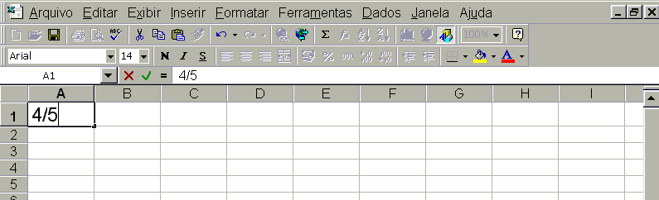

Ao digitar a fração 4/5, ela aparece na barra, antes de ser pressionado ENTER.

O efeito ao término da digitação não é o esperado.

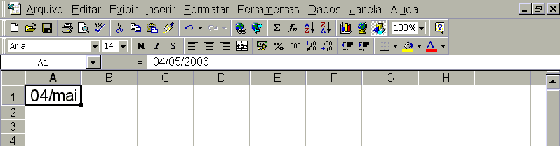

Sem a formatação adequada, a célula exibe uma data no estilo dia/mês.

É preciso formatar as células antes de digitar frações. Os estudantes podem questionar o fato, já que calcularam o quociente no projeto anterior utilizando a barra. A diferença é que foi colocado o sinal de igual indicando uma operação matemática. Aqui, queremos que ela fique exibida como foi digitada. Vamos selecionar, para opções de uso, as células de A1 a A5. No menu clicar em formatar/células. Esse menu já foi acessado anteriormente.
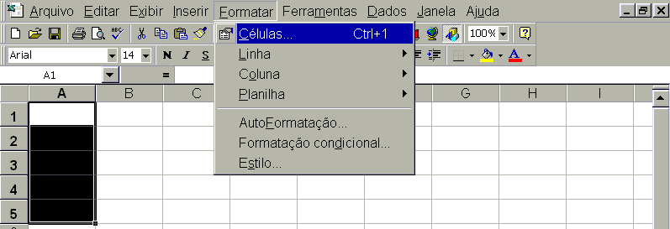

Clicar em número/frações/máximo três dígitos (essa opção dá margens a maior número de algarismos de numerador e denominador).

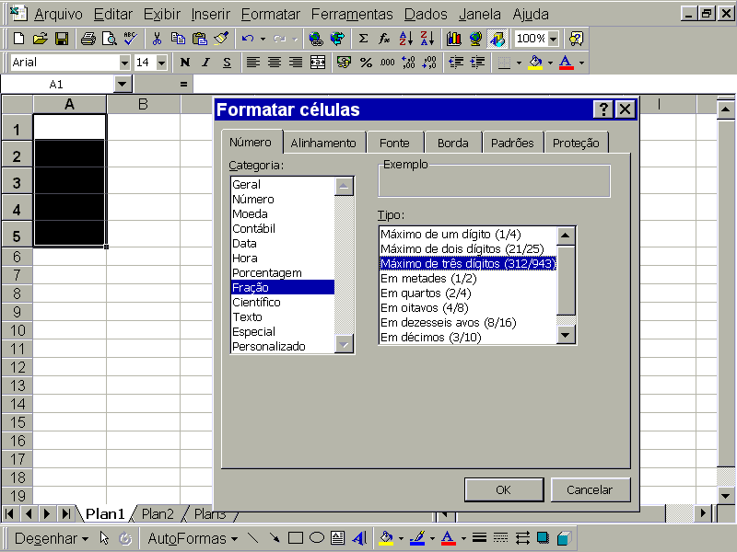

Após clicar em OK, peça que digitem frações nas células formatadas. As frações impróprias são permitidas.
Durante esse processo muitas descobertas serão feitas e os comentários são ricos e devem ser aproveitados pelo professor. Essa aula rende bastante de for bem explorada. A diversidade de resultados envolve os seguintes fatos:
- O Excel sempre exibirá as frações na forma irredutível: Digitando 4/8, será exibido 1/2.
- O Excel exibe uma fração imprópria na forma mista e irredutível: Digitando 18/4, a forma mista é 4 2/4, mas será exibido 4 1/2.
- O Excel exibe essas representações na célula, mas na barra de fórmulas aparece a forma decimal (número com vírgula).

Observe as telas com as informações nos tópicos citados.

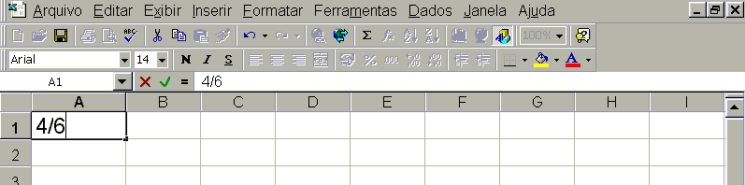

Antes de teclar ENTER

O resultado após a digitação é:
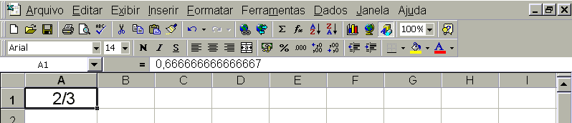

Perceba a forma decimal na barra e a forma irredutível na célula.

Na forma final a seguir, foram digitadas as seguintes frações nas células:

A1 = 4/6 | A2 = 12/5 | A3 = 24/45 | A4 = 3/7 | A5 = 15/10

O resultado após teclar ENTER é:

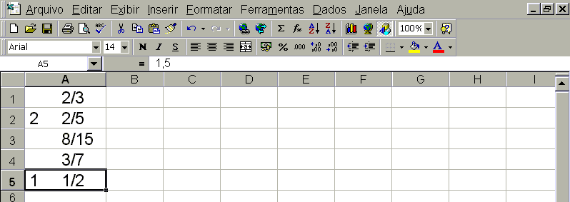

A fração 15/10 apresenta a representação como 1,5 (lê-se também como quinze décimos) e a mista 1 1/2.

É importante ressaltar o quanto essa atividade proporciona exemplos diversos que permitem aos estudantes explorações simultâneas, debates coletivos, cálculos com divisões inexatas, leitura de decimais e frações, equivalência e simplificações de frações através do conhecimento do divisor comum entre numerador e denominador.
Voltando ao uso das planilhas para estudo de frações, vamos construir uma tela que receba os valores do numerador, denominador e, represente a fração na forma tradicional e decimal.
O conceito de vínculo (link) é trabalhado nesse momento. O termo hiperlink pode ser do conhecimento de alguns estudantes que acessam ou ouviram sobre internet. A idéia aqui é mostrar que uma célula pode conter o valor ou resultado de uma fórmula de outra célula. Esse processo é facilmente executado. Sua compreensão e utilidade, nem tanto. Uma experiência pode ser feita, numa tela nova, com cada estudante digitando seu nome na célula B2, por exemplo. O objetivo é que esse texto apareça nas células: B5, C6 e F8. Para isso, basta que em cada uma delas seja digitado o endereço =B2.

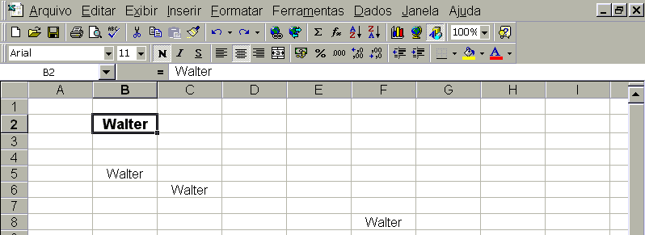

Nessa célula foi digitado o nome. Observe a barra de fórmulas

Repare que a formatação não é copiada com o vínculo.

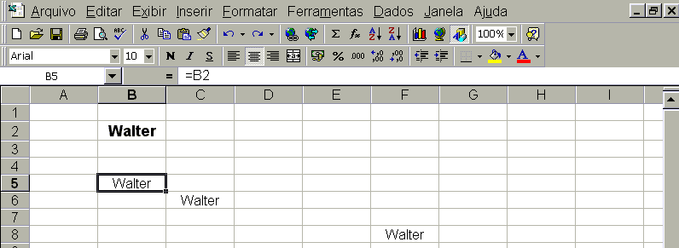

O valor dessas células é o mesmo, mas a barra agora mostra a fórmula, não o texto.

Esse recurso auxilia na justificativa de trabalhar com as referências das células. Caso seja necessário, permite que os estudantes modifiquem o valor de B2 e verifiquem que automaticamente mudará os valores de B5, C6 e F8. Sugira uma operação do tipo: =5+7
Com esses recursos entendidos, podemos desenvolver o trabalho. Numa tela limpa, os estudantes devem digitar os títulos: FRAÇOES E DECIMAIS (C1), Digite um número (A4) e Digite outro número (A6).

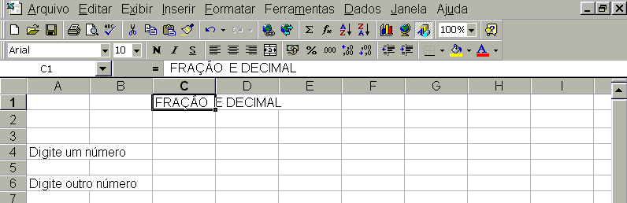

Repare que esses títulos ocupam mais de uma célula. Manteremos as larguras das colunas utilizando o recurso de mesclar células.

Para efeito estético, observamos que o título em C1 ocupa parte de D1 e
E1. Selecionando essas três células, clica-se em formatar/células/alinhamento/mesclar células. Lembrar de centralizar nas opções indicadas.
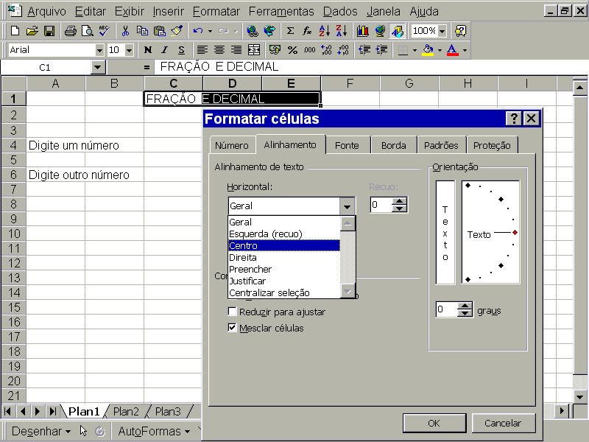

Esse procedimento deve ser repetido selecionando: A4 e B4; A6 e B6. Note que após a mesclagem o endereço fica somente de uma célula: a primeira a ser selecionada. Sugira que formatem os títulos: cor, fonte, tamanho, etc. As células C4 e C6 devem ter cores diferentes.
Nesse momento os estudantes já estão compreendendo o projeto. O professor deve interferir debatendo sobre a clareza da tela, buscando uma boa comunicação com o usuário. Os valores de entrada em C4 e C6, serão endereçados (vinculados) a outras duas células que representaram o numerador e denominador na forma tradicional. O traço de fração será construído com a ferramenta Linha encontrada na barra de Desenho.

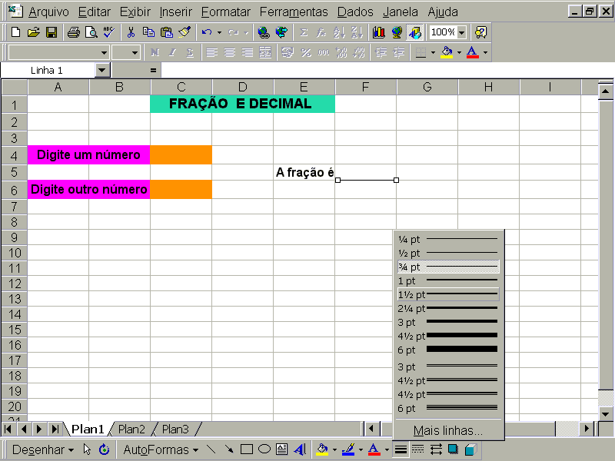

Construa a linha e formate com estilo e cor.

Escolha uma formatação para E5 e E6 pois receberão os valores de C4 e C6. Lembre o conceito de vínculo e discuta que fórmula estará nessas células (=C4 e =C6).
Na teoria discutida anteriormente, foi visto que a representação decimal de uma fração é resultado de uma divisão, onde o numerador será o dividendo e o denominador, o divisor.
Vamos armar a divisão com cores nas células que representem os termos. Discuta com os alunos onde estarão os vínculos e as fórmulas. O "L" do sinal de divisão será construído com uma composição da ferramenta Linha, utilizada anteriormente.

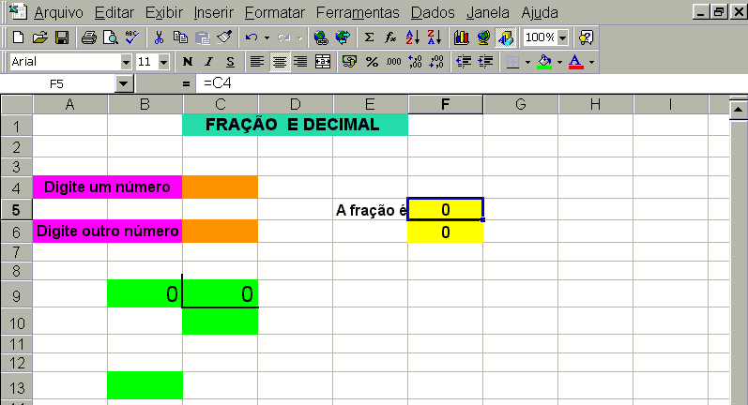

As células F5 e B9 possuem a fórmula =C4. O zero indica que nada foi digitado ainda. Já vimos como evitar esse inconveniente (=se(C4="";"";C4)). O mesmo deve ser feito com as células F6 e C9.

Colocando as fórmula de cálculo do quociente em C10 (=SE(C6="";"";INT(B9/C9)) e do resto em B13 (=SE(C6="";"";B9 - C9*C10)), basta testar o trabalho colocando diversos valores e verificando os efeitos das fórmulas e dos vínculos. Exemplos para análise na aula.
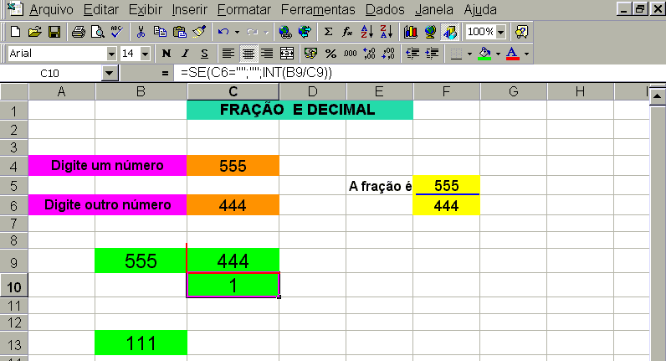

Modificando os valores de C4 e C6, os valores da fração e os termos da divisão são alterados.

Situações que merecem um debate coletivo e a mediação do professor: o que acontece se somente o denominador for zero? E somente o numerador? E ambos os termos?
Finalizando a tela é preciso mostrar a representação na forma decimal. Ou seja, o valor do quociente sem a função INT. No espaço livre criaremos o título O decimal é (talvez seja preciso mesclar duas células). Na célula ao lado colocamos a fórmula da divisão entre numerador/denominador (=SE(C6="";"";C4/C6)). Hora da arte na finalização. Com a tecla CTRL pressionada, clique nas células C4 e C6. Assim você somente seleciona essas células. Destrave-as no menu formatar/células/proteção.

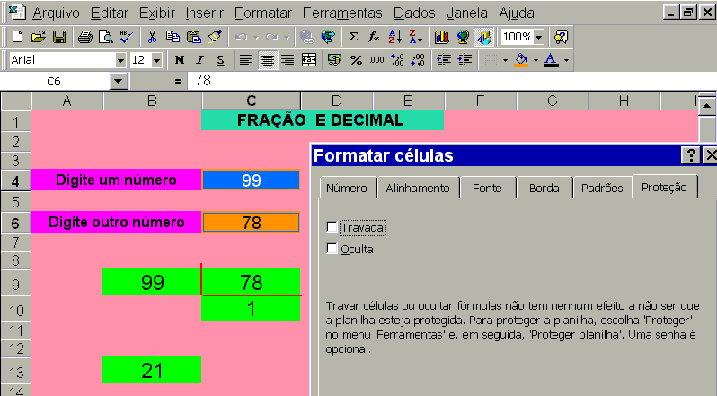

Esse procedimento protegerá seu trabalho após colocar a senha acessando o menu ferramentas/proteger/proteger planilha/senha. Veja o resultado final e teste a vontade.
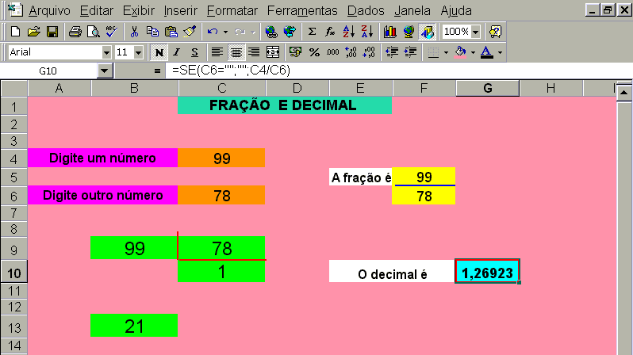

3) Conclusões:
A experiência proposta e testada durante dois anos com as planilhas eletrônicas foi surpreendente, pois além da manipulação pelos alunos da ferramenta houve um diferencial aos materiais, estruturados ou não, de madeira ou plásticos: a criação de um projeto para ser aplicado a outro aluno fora dessa classe. Esse fator exigiu um compromisso do aluno com a linguagem, apresentação, avaliação enfim com fatores pedagógicos restritos, geralmente, ao professor.
Desde o início do trabalho foi levado em conta o desempenho acadêmico dos alunos em Matemática e suas expectativas em relação ao sucesso ou fracasso. Os conteúdos do 5°ano apresentam uma formalização mais complexa para os estudantes e os medos e angústias já estão bem fortes. Colocá-los na posição de protagonistas do trabalho trouxe essas questões à baila e o resultado foi que quase a totalidade dos alunos, com dificuldades anteriores ou não na matéria cumpriram sua tarefa.
O Ensino da Matemática hoje apresenta uma gama de estudos sobre técnicas para ensinar, softwares modernos e especializações na área. As discussões de como ensinar precisa incluir o debate de porque alunos não aprendem. A complexidade da Matemática já é histórica e passa de geração em geração de alunos, pais, professores de outras disciplinas e permeia o ambiente de sala de aula.
As aulas na sala de Informática envolveram outros professores sem a formação específica na área de Matemática. Esses profissionais traziam também seus medos da matéria e suas crenças, enquanto alunos, da dificuldade em aprender influenciando, hoje, a forma de ensinar. Foi interessante vê-los, ao participar das atividades, reverem suas posições negativas, descobrir alunos capazes de criar em ambiente fora de papel e lápis. Houve uma confiança mútua entre aluno e professor sobre o sucesso do trabalho.
Pela primeira vez estavam realmente projetando algo. Não mais para ser avaliado com notas ou para ser exposto numa feira de Matemática e ser guardado ao fim do ano, mas para ser aplicado, utilizado como estudo, exercício, recuperação de outros alunos por professores em turnos diferentes. Sabiam que ao saírem da Unidade Escolar deixariam seu trabalho que seria utilizado mesmo na sua ausência. Esta experiência pode ser observada esse ano pelos alunos de 2005 ao retornarem à escola numa visita e viram seus projetos numa sala de Recuperação de 3° ano.
A questão da utilização do conteúdo aprendido aparece em questionamentos dos alunos diante de algo novo e considerado difícil. O uso de recursos de programação mostraram a necessidade de conhecimento matemático para a execução ou verificação de resultados. Ou seja, para criarem um projeto de adição entre números, por exemplo, precisariam saber bem as propriedades dessa operação. Conhecimento que antes nunca haviam utilizado senão para responder testes ou provas.
O sucesso da proposta pode ser verificado pela vontade de todos em concluir as tarefas e vê-las sendo aplicadas. Esse momento foi registrado e muito festejado pelos alunos. Cada aluno-programador ficou tutoriando um aluno de uma série para qual seu projeto foi idealizado. A avaliação de seu trabalho não foi realizada somente pelo professor, mas por um colega que emitiu seus comentários sobre a clareza de comunicação no que tinha a fazer, cores escolhidas, facilidade ou complexidade. O feed-back foi instantâneo, permitindo ao aluno na próxima aula reformular seu projeto, aperfeiçoando-o. A revisão de uma atividade de forma espontânea: um sonho para qualquer professor.
A felicidade esteve presente nas aulas e as dificuldades foram superadas sem traumas ou decepções. Concluir o projeto foi possível para todos que se dispuseram a isso. Fazer da Matemática uma ferramenta imprescindível no mundo de hoje, mostrando sua aplicabilidade, ludicidade e resultado histórico de conhecimento científico foi um prazer.

Referências bibliográficas:

CHACÓN, I. Mª GÓMEZ, Matemática Emocional [tradução Dayse Vaz de Moraes], Porto Alegre: Artmed, 2003

PAPERT, Seymour, LOGO:Computadores e Educação. São Paulo: Brasiliense, 1985.
PAPERT, Seymour. A Máquina das Crianças: repensando a escola na era da informática. Porto Alegre: Artes Médicas, 1994.

VALENTE, José A.. (org.). Computadores e conhecimento: repensando a educação. Campinas, Unicamp, 1993.

SCHÖN, Donald A., Os professores e sua formação. Lisboa: Dom Quixote, 1997.

SCHÖN, Donald A., Educando o Profissional Reflexivo: um novo design para o ensino e a aprendizagem. Porto Alegre: Artmed, 2000.

Relato de Experiência
Caracteriza-se como uma apresentação oral de uma experiência de ensino já realizada, organizada e documentada pelo professor. É importante que o texto contemple uma descrição detalhada do desenvolvimento da experiência.
Arquivos
Os textos devem ser enviados na extensão . rtf (formato Rich Text) ou .doc (documento do Word).
Nome do Arquivo
- O arquivo do texto completo deve ser nomeado da seguinte forma: letras "RE" seguidas do número do CPF do primeiro autor. Exemplo: RE55555555555.rtf .(o número do CPF deve ser colocado sem ponto e hífen).
Formatação Geral
- papel tamanho A4
- margem superior e inferior com 2,5 cm
- margem esquerda e direita com 3,0 cm
- fonte Times New Roman
- tamanho da letra 12 pontos
- espaçamento entre linhas 1,5 linha
- alinhamento justificado
- páginas numeradas, a partir da segunda, no alto, à direita- notas em rodapé
Formatação/organização do Texto
1º) Título (em maiúscula, em negrito, centralizado e separado do nome dos autores por um espaço)
2º) Nome dos autores (seguido de instituição e e-mail, alinhamento à direita e separado do texto por um espaço)
3º) Texto
4º) Referências Bibliográficas (referências bibliográficas ao final do texto contendo, exclusivamente, as obras citadas e observando as normas da ABNT em vigor)
Tamanho do texto
No máximo 24.000 caracteres com espaço e incluindo o Resumo*
- Resumo: no máximo 1.000 caracteres com espaço, e palavras-chave (máximo de três).
*Para saber o número de caracteres com espaço do seu arquivo, abra no menu do Word a janela “Ferramentas/ Contar palavras”, fazendo a leitura do número de caracteres com espaço.
Atenção!
Os textos que não cumprirem essas especificações serão eliminados pela secr

